아래는 이번 달의 건강 및 웰니스 주제인 감사하기를 가입자에게 홍보하기 위한 소셜 미디어 카피(이미지 옵션 첨부)입니다. 필요한 만큼 내부 커뮤니케이션 플랫폼과 본인의 LinkedIn 계정을 통해 자유롭게 공유하세요.

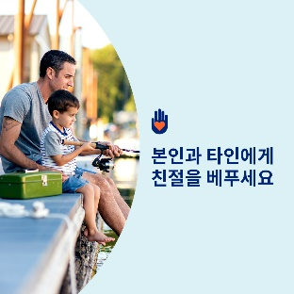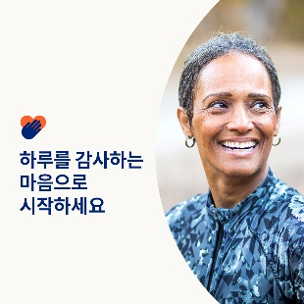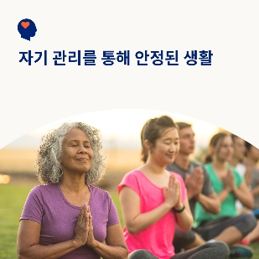

- 11월 13일은 세계 친절의 날입니다. 이번달 툴킷에서는 본인과 타인을 위한 친절의 다양한 혜택에 대해 알아보시기 바랍니다. optumwellbeing.com/newthismonth/ko-KR #employeehealth #wellbeing #WorldKindnessDay #SpreadKindness

- 감사 챌린지에 참여하세요. 30일 동안 본인에게 친절해지는 30가지 방법! optumwellbeing.com/newthismonth/ko-KR #employeehealth #wellbeing #WorldKindnessDay #SpreadKindness

- 감정을 해소하는 것이 정신적 웰빙에 중요한 이유를 알아보고, 자신의 상태를 확인하고 자신을 돌봄으로써 감정을 잘 다스리는 방법에 대해 알아보십시오. optumwellbeing.com/newthismonth/ko-KR #employeehealth #wellbeing #WorldKindnessDay #SpreadKindness

- 우리의 하루를 밝혀줄 친절한 방법이 있습니다! optumwellbeing.com/newthismonth/ko-KR #employeehealth #wellbeing #WorldKindnessDay #SpreadKindness

LinkedIn에 게시하는 방법:
- LinkedIn 계정을 엽니다.
- 위에서 선호하는 텍스트(링크 포함)를 선택한 후, 복사하여 붙여 넣습니다.
- 4단계 전에 원하는 이미지를 선택하고 게시물에 추가합니다(드라이브에 이미지 저장, “Add photo (사진 추가)” 선택하기).
- "Post(게시)"를 클릭합니다.

